Муниципальное дошкольное образовательное учреждение
детский сад «Сказка» города Николаевска Волгоградской области

Утверждено:
Заведующий МДОУ «Сказка»
______________ Т.В. Меденцова

Родительское собрание для родителей группы раннего возраста на тему:
«Игры, развивающие познавательную активность ребенка младшего дошкольного возраста».
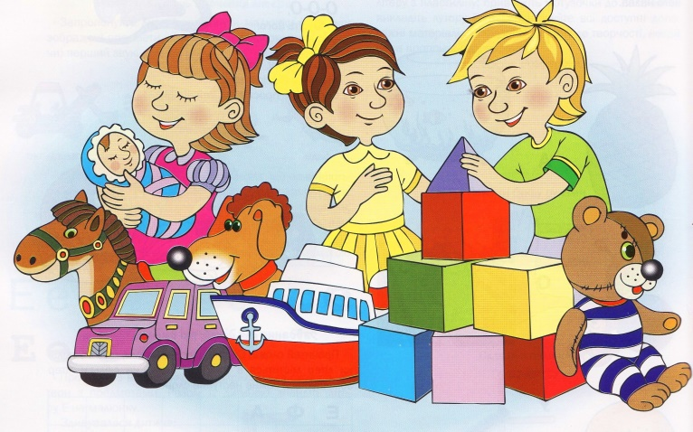

Подготовили и провели:
воспитатель I квалификационной категории
Кутепова Наталья Владимировна
воспитатель: Коноваленко Анастасия Владимировна

04.12. 2018 год.
Цель: Формирование представлений родителей о развитии познавательных процессов детей младшего дошкольного возраста.
Задачи:
- Ознакомить родителей с понятием «познавательная активность».
- Расширение знаний родителей об особенностях формирования познавательных процессов у детей младшего дошкольного возраста.
- Влияние развивающих игр на познавательное развитие детей.
- Показ на практике примерных заданий для развития познавательных процессов детей младшего дошкольного возраста
- Помочь родителям сформировать чувства уверенности в собственных воспитательных воздействиях, формирования умения общаться с детьми.
Место проведения: музыкальный зал.
Форма проведения: деловая игра.
Участники: воспитатели, родители.
Предварительная работа:
1. Изготовление развивающих пособий и дидактических игр.
2. Подборка и оформление рекомендаций по теме собрания.
3. Подготовка презентации «Игры, развивающие познавательную активность ребенка младшего дошкольного возраста».
План проведения родительского собрания:
- Вступительное слово воспитателя – актуальность вопроса.
- Педагогический всеобуч.
- Рекомендуем провести дома с детьми.
- Памятка для родителей «Чего нельзя и что нужно делать для поддерживания интереса детей к познавательной активности».
- Подведение итогов собрания.
- Разное.
- Принятие решения.
Оборудование: ноутбук, проектор, колонки, аудиозапись, памятки.

Ход собрания:
/звучит песня «Игра»/
1. Вступление.
Воспитатель: Добрый вечер, уважаемые родители! Мы рады приветствовать вас на нашем очередном родительском собрании, которое посвящено теме: «Игры, развивающие познавательную активность ребенка младшего дошкольного возраста».
У специалистов есть термин – познавательная активность ребенка. Что же такое познавательная активность? Как вы думаете?
Ответы родителей: желание ребенка узнать, что – то новое.
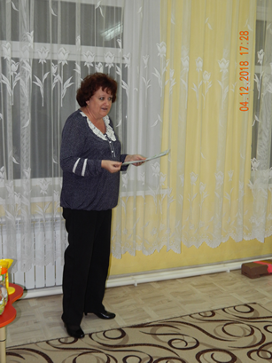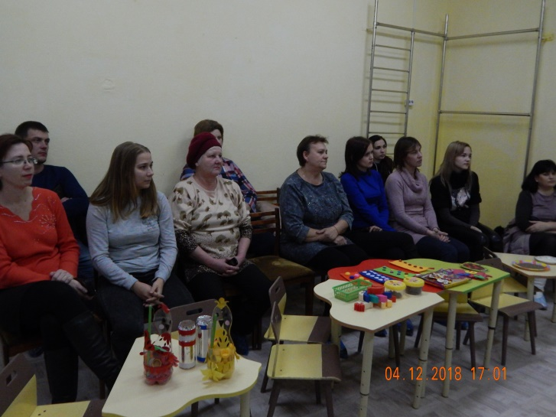
Воспитатель: Правильно. Это готовность и стремление ребенка к усвоению знаний, приобретению опыта и различных умений.
- Что делают дети, когда хотят узнать, что – то новое?/ответы родителей/.
Правильно, дети, задавая вопросы, проявляют любопытство, интерес, выражая тем самым любознательность.
Воспитатель: Как вы считаете, надо ли развивать познавательную активность у детей?
Ответы родителей: да.
Воспитатель: Тема родительского собрания «Игры, развивающие познавательную активность ребенка младшего дошкольного возраста» выбрана не случайно. Значение познавательной активности для дальнейшей жизни трудно переоценить. Так как развитие познавательных процессов в раннем дошкольном детстве закладывает основу для последующего школьного обучения. Чем больше ребенок накапливает знаний и опыта, тем сильнее интерес.
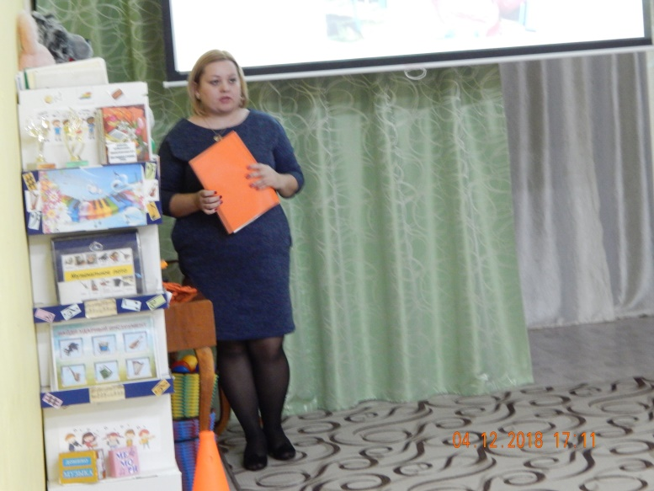
2. Педагогический всеобуч.
Для чего нужно развивать познавательную активность?
2 слайд. Познавательная активность нужна для более успешного обучения и воспитания детей дошкольного возраста. Если у ребенка будет развита познавательная активность, то активно будет развиваться его речь.
3 слайд. Если у ребенка развита речевая и познавательная активность, то он в дальнейшем на занятиях:
- Внимательно слушает собеседника, дополняет ответы, замечает неточности.
- Постоянно отвечает.
- Стремится узнать что – то новое
- Прислушивается к указаниям, замечаниям взрослого по поводу содержания и форм речевого высказывания.
- Стремится заинтересовать слушателей (говорит спокойно, интонационно, выразительно).
4 слайд. В повседневной жизни речевая и познавательная активность проявляется в том, что
- Ребёнок может поддержать разговор со взрослым
- Пересказывает сказки, любит рассматривать картинки.
- Проявляет желание выступать на утренниках, спектаклях.
- Проявляет любознательность ко всему, что его окружает.
Всё это способствует в дальнейшем успешной учёбе в школе.
5 слайд. Познавательная активность проявляется с рождения и интенсивно развивается на протяжении всего дошкольного детства и продолжает развиваться дальше практически на протяжении всей жизни.
Однако дошкольное детство – очень важный период. Именно в это время закладывается фундамент всего дальнейшего познания мира.
6 слайд. Особенности развития детей 2-3 лет:
Работать с детьми 2-3 лет сложно, но очень интересно.
В два-три года стремительно развивается познавательная активность. Малыш без конца задает вопросы взрослым. Его интересует абсолютно все.
Интенсивно развиваются
Ощущение, Восприятие, Внимание, Память, мышление
С ощущением ребенок уже рождается – это первая форма познания окружающей действительности.
С ощущений начинается развитие человека.
Различают пять основных видов ощущений:
1.Вкусовые
2.Тактильные
3.Обонятельные
4.Зрительные
5. Слуховые
7 слайд. В психических процессах ведущая роль отводится восприятию.
Восприятие в раннем возрасте, это освоение основных сенсорных эталонов цвета, формы и величины. При восприятии предмета, малыш, как правило, выделяет те признаки, которые его привлекли больше всего.
8 слайд. Внимание – это один из сложных познавательных процессов.
Если нет внимания, то все напрасно. Концентрация внимания в раннем возрасте непроизвольная. Если понравился вид деятельности, то ребенок увлекается.
9 слайд. Особенности развития внимания у детей раннего возраста:
В раннем возрасте внимание ребенка отражает его интерес к окружающим предметам и выполняемым с ними действиям.
Ребенок сосредоточен до тех пор, пока не угаснет интерес. Появление нового предмета вызывает переключение внимания.
10 слайд. Память в раннем возрасте непроизвольна, ребенок не ставит перед собой цели что-то запомнить и не прилагает никаких усилий для запоминания. В его памяти запечатлеваются интересные, эмоциональные, красочные события и образы, а третий и четвертый год жизни –становятся годами первых детских воспоминаний.
11 слайд. Мышление – это высший интеллектуальный познавательный процесс. Оно дает возможность познавать такие предметы и явления, которые не могут быть непосредственно восприняты органами чувств. т.е ребенку нужно предмет потрогать, понюхать, рассмотреть. Для развития познавательной активности нужно обогащать жизнь детей раннего возраста новыми впечатлениями,
Учитывая все возрастные особенности детей проводятся занятия, направленные на развитие познавательной активности.
Интерес ребенка зависит от того, каким способом взрослый передает ребенку знания. Информация, преподнесенная увлекательно и эмоционально, в доступной форме соответственно возрасту, захватывает малыша. Неправильно преподнесенные знания наоборот снижают интерес.
12 слайд. Поэтому одной из форм развивающего воспитания и обучения являются развивающие игры. В условиях игры дети лучше сосредотачиваются и запоминают.
В процессе работы мы используем разнообразные развивающие игры. Некоторые из них сделаны своими руками. Часть игр представлены на слайдах.
13,14,15,16,17
Вот небольшой перечень игр и упражнений для развития познавательной активности детей.
Мозаика — игры с разными мозаиками также улучшают мелкую моторику, развивают сообразительность и творческие способности.
Пальчиковая гимнастика и пальчиковые игры — это инсценировка каких-либо рифмованных историй, сказок при помощи пальцев. Многие игры требуют участия обеих рук, что дает возможность детям ориентироваться в понятиях «вправо», «влево», «вверх», «вниз».
Пазлы – красочные картинки развивают внимание, сообразительность, координирование работы глаз и кистей и нужную нам мелкую моторику.
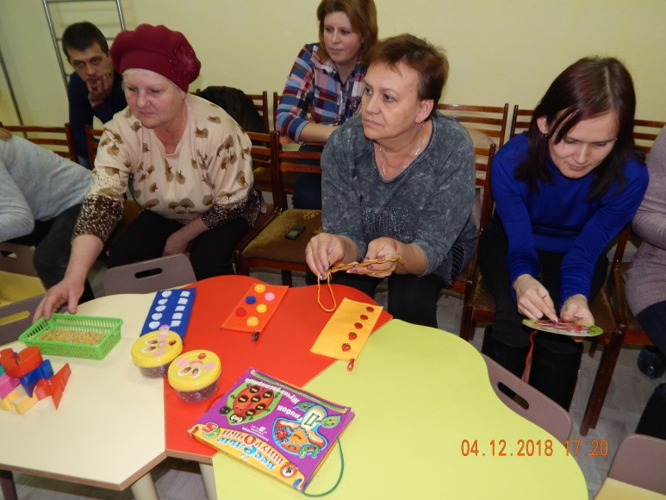
Шнуровки – они отлично развивают мелкую моторику рук, к тому же благодаря им малыш овладевает повседневным практическим навыком шнурования обуви.
Игры с пуговицами, бусинами — нанизывание на нитку, застёгивание пуговиц на петли, перебирание пальцами бус из пуговиц или бусин. Ребёнок будет тренировать пальчики, одновременно развивая сообразительность и осваивая понятия большой - маленький.
Игра с крупой - перебирать в разные ёмкости перемешанные горох и фасоль, а затем и более мелкие крупы; пересыпать и перемешивать крупы.
Подбери по форме, цвету – Игра, которая поможет малышам закрепить знания о форме и цвете предметов, а также развить зрительное восприятие и произвольное внимание, логическое и наглядно-образное мышление.
«Узнай, что в мешочке?» - Игра развивает мелкую моторику и мышление; закрепляет активный словарь малыша и развивает воображение.
Геометрические вкладыши, матрешки – игры, для развития мелкой моторики, усовершенствования координации движений, знакомства с основными геометрическими фигурами и понятиями «круг», «квадрат», «треугольник», «прямоугольник».
Игра с прищепками – Прикрепляем к шаблонам недостающие детали – к солнцу лучики, к моркови ботву, к ежу иголки. Игра направлена на развитие у детей творческого воображения, логического мышления, закрепления цвета, счёта.
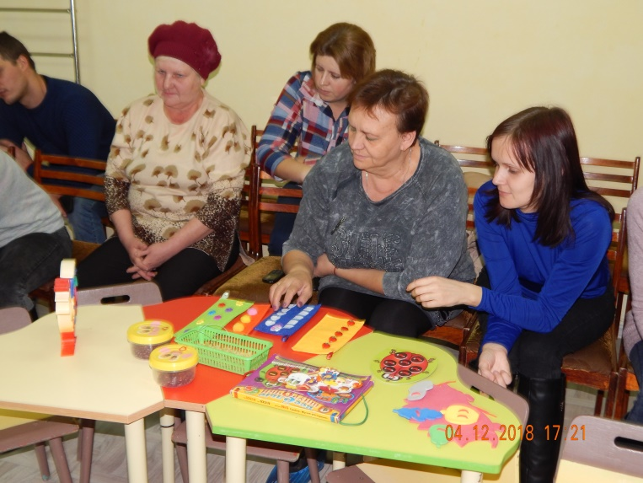
В основном ребенку даются простые знания о том, что можно наблюдать рядом. Немало внимания уделяется сюжетно ролевой игре.
Сюжетно-ролевая игра является средством воспитания ребенка и средством его психологической реабилитации. Ведь можно проиграть проблемную ситуацию и найти ее решение в процессе игры.
Мы играем в Дочки-матери, Шоферы, Больница.
18 слайд. И если вы думаете, что ребёнок в детском саду только кушает, спит, играет, то вы очень ошибаетесь – дети кроме этого, в течение дня заняты сложной деятельностью – они постоянно чему-то обучаются, узнают что-то новое, учатся быть трудолюбивыми, дисциплинированными, и так как это всё проходит в виде игры, для детей этот процесс проходит безболезненно и незаметно. Слайды 19,20,21,22,23,24,25
Очень часто родители спрашивают нас, педагогов: «Как заниматься с ребенком?», «В какие игры играть, чтобы развивать ребенка?», «Как развивать ребенка, если он не хочет со мной заниматься?». И мы решили помочь Вам найти ответы на эти вопросы с помощью все той же игры. Только играть сегодня будем мы с Вами.
А сейчас дорогие родители предлагаем Вам забыть на время о своих проблемах и вспомнить свое беззаботное детство.
3. Рекомендуем провести дома с детьми.
/показ некоторых игр, которые могут провести родители дома с детьми/.
Попробуйте в начале игры создать положительно-эмоциональное настроение и поддерживать его в течение всего времени взаимодействия с ребенком.
В качестве материала для «Коробочки с секретом» подойдут коробочки с неизвестными способами открывания, различные шкатулки, упаковки с застежками.
«Погремушки из бутылок», наполненные горохом, песком, монетками.
«Игрушки с сюрпризом» (с клавишами, кнопками, рычагами.) Неожиданно противоречивую ситуацию создают игры с магнитами (собирать скрепки, монетки, двигать под бумагой металлические предметы). На развитие познавательной деятельности направлены и некоторые эксперименты с красками.
«Таинственные отпечатки» - разрисовывают одну половинку, затем складывают пополам. На что похож отпечаток?
«Превращение воды» - в чистую воду в баночках добавить краски, выяснить цвет воды. Получить новые цвета, смешав синюю и желтую, получим зеленую воду. А если в красную воду добавить синюю краску, получаем фиолетовую воду. Во время игр с водой дети получают возможность устанавливать физические закономерности, овладевать представлениями об изменении вещества, познавать его свойства и возможности.
«Наливаем-выливаем» - использовать баночки, бутылочки разного размера, формы, объема. Можно проводить эксперименты с тонущими и плавающими предметами. Использовать металл, дерево, пластмассу, резину, ткань, бумагу и картон, разные губки.
«Мыльные пузыри» позволяют познавать свойства воды из различных материалов, овладевают произвольным дыханием.
«Игры с песком» - любимая игра во время прогулок: пересыпание, лепить куличи, закапывать и откапывать игрушки, копать ямки, наполнять ведерки (легко, тяжело) и т.д.
Много возможностей открывают перед детьми игры с бумагой. Из тонкой бумаги можно делать комочки - снежки, и складывать самолеты, стрелы, изготавливать вертушки, рвать ненужную бумагу и заполнять кастрюльку, миску.
Музыкальные бутылочки.
Даже взрослые иногда получают удовольствие от музыкального эффекта, возникающего при помешивании ложкой в стакане с водой. Маленьким детям это нравится вдвойне: они в восторге и от производимого шума, и от чувства первооткрывателя этого явления. Если вы предложите ребёнку несколько одинаковых бутылок, поставленных в ряд, разных палочек и немного воды, у него появится возможность для собственных экспериментов: менять уровень воды в бутылках, подкрасить жидкость вареньем или соком. Развлекаясь, ребёнок постигает различную высоту звуков в соответствии с наполняемостью бутылки; у ребенка развивается мышление, воображение, интерес к исследованиям.
Еще важен собственный пример родителей, их времяпрепровождение и, конечно, то, какое внимание они уделяют ребенку. Если в семье принято, что родители вечера на пролет проводят, щелкая пультом телевизора с одного канала на другой или чересчур увлекаются компьютерными играми, а с ребенком при этом не занимаются, то, конечно, такая среда никак не способствует развитию познавательной активности у ребенка. Другое дело час совместной игры с ребенком, в процессе которой малыш получает информацию в доступной для него форме и тут же реализует эту информацию в увлекательной игре.
Помогайте ребенку как можно больше узнавать, читайте, наблюдайте, обобщайте, сравнивайте от простого к сложному.
Нельзя ограничивать познавательное развитие в виде обычного созерцания, а полученные от вас впечатления и знания следует закреплять в чтении сказок, рассказов, песенок, стихов.
4. Памятка для родителей «Чего нельзя и что нужно делать для поддерживания интереса детей к познавательной активности».
- Не следует отмахиваться от желаний ребенка, даже если они вам кажутся импульсивными. Ведь в основе этих желаний может лежать такое важнейшее качество, как любознательность.
- Поощрять любознательность, которое порождает потребность в новых впечатлениях: она порождает потребность в исследовании.
- Нельзя отказывать от совместных действий с ребенком, игр и т. п. – ребенок не может развиваться в обстановке безучастности к нему взрослых.
- Предоставлять возможность ребенку действовать с разными предметами и материалами, поощрять экспериментирование с ними, формируя в детях мотив, связанный с внутренними желаниями узнавать новое, потому что это интересно и приятно, помогать ему в этом своем участием.
- Сиюминутные запреты без объяснений сковывают активность и самостоятельность ребенка.
- Если у вас возникают необходимость что – то запретить, то обязательно объясните, почему вы это запрещаете и помогите определить, что можно или как можно.
- Не следуйте бесконечно указывать на ошибки и недостатки деятельности ребенка. Осознание своей не успешности приводит к потере всякого интереса к этому виду деятельности.
- С раннего детства побуждайте малыша доводить начатое дело до конца, эмоционально оценивайте его волевые усилия и активность. Ваша положительная оценка для него важнее всего.
- Импульсивное поведение дошкольника в сочетании с познавательной активностью, а также неумение его предвидеть последствия своих действий часто приводит к поступкам, которые мы, взрослые, считаем нарушением правил, требований. Так ли это?
- Если поступок сопровождается положительными эмоциями ребенка, инициативностью и изобретательностью и при этом не преследуется цель навредить кому – либо, то это не проступок, а шалость.
- Проявляя заинтересованность к деятельности ребенка, беседуйте с ним о его намерениях, как добиться желаемого результата (это поможет осознать процесс деятельности). «Самое лучшее открытие – то, которое ребенок делает сам!» Ральф У. Эмерсон.
5. Подведение итогов собрания.
26 слайд. Итак, организуя среду и создавая условия в детском саду, дома, для развития детей, а именно, игры и упражнения на развитие познавательной активности, пальчиковые разминки, направленные на развитие сенсомоторики, проводимые в системе с самого раннего возраста, развивают детей всесторонне, стимулируют скорейшее развитие речи, помогают детям уверенно держать карандаш и ручку, самостоятельно заплетать косички и шнуровать ботинки, строить из мелких деталей конструктора, лепить из глины и пластилина и т. д.
Развитие ребенка – это задача общества, но только совместная работа воспитателей и родителей дают наиболее благоприятные условия для развития полноценного и счастливого человека для общества. Ваши дети нуждаются в общении с Вами. Играйте с ними, ненавязчиво помогайте им познавать мир, в котором мы живем.
/родители задают вопросы на уточнение/.
6. Разное.
Воспитатель: А сейчас мы поговорим о разном:
- Еще раз мы хотим донести до вашего сведения, что у нас есть сайт детского сада, где вы можете оставить свои комментарии, вопросы и т.д. Мы на сайте выкладываем работы с нашими детьми, фото и т.д. Мы предлагаем вам обменяться электронной почтой, где мы будем вам доставлять информацию первыми.
- Уважаемые родители, убедительная просьба, оплачивайте детский сад вовремя до 10 числа каждого месяца.
- Еще раз Вам напоминаем, что если вы получаете детские, у вас прожиточный минимум не соответствует прожиточному минимуму, то вы полное право имеете на возврат части родительской платы за ребенка, подав заявление в МФЦ.
- Уважаемые родители, у нас в детском саду очень тепло, одевайте ребенку облегченную одежду.
- Безопасность детей дома и на улице.
- Осенне-зимний период особенно опасен и для пешеходов, и для водителей. Короткий световой день, дожди и туман и, как следствие, плохая видимость. Поэтому сотрудники ГИБДД и мы педагоги рекомендуем Вам - пешеходам обозначить себя и своих детей световозвращающими элементами на левой и правой руках, подвесить по одному фликеру на ремень и сзади на рюкзак или спинку одежды. Таким образом, самый оптимальный вариант, когда на пешеходе находится 4 фликера.
- Разговор о подарках на Новый год.
- Вручение грамот, объявление благодарностей.
Мы хотели бы выразить огромную благодарность всем родителям за понимание, помощь в работе с детьми.
Дипломом за II место награждается Николенко Ярослав за участие во Всероссийском конкурсе «Мирознай» в номинации «Поделка по мотивам прочитанной книги» с работой «Колобок».
Дипломом за II место награждается Ананьев Сергей за участие во Всероссийском конкурсе «Мирознай» в номинации «Рисунок» с работой «Вот оно какое, наше лето!».
Дипломом за III место награждается Антоненко Кристина за участие во Всероссийском конкурсе «Мирознай» в номинации «Рисунок» с работой «Вот оно какое, наше лето!».
Благодарственное письмо вручается Бейниковой Ангелине занявшей I место в конкурсе поделок из природного материала «Чудеса из шишек».
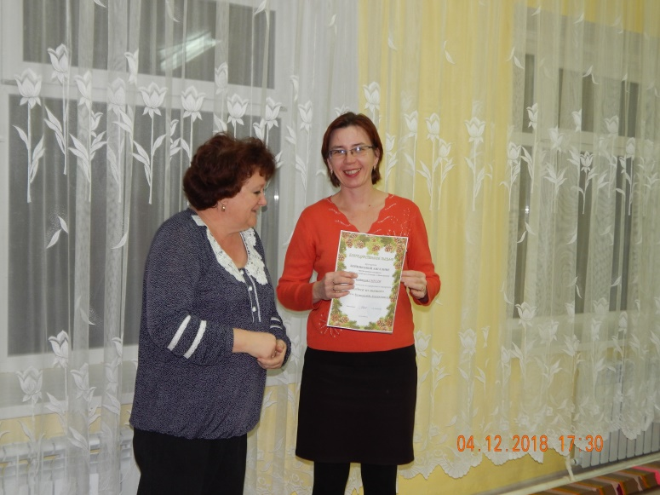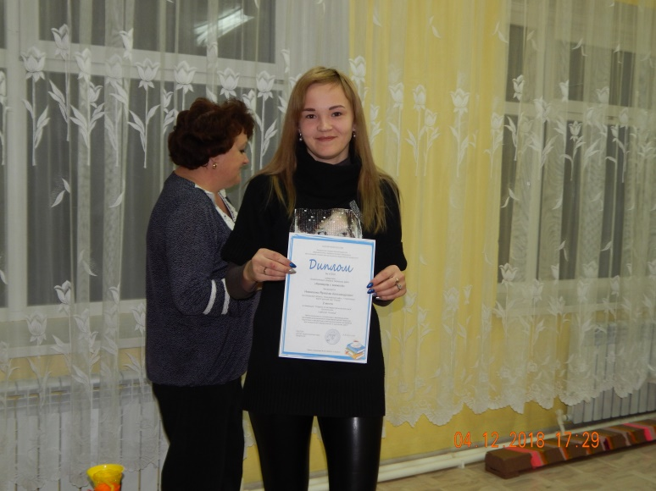
Благодарственные письма вручаются Горобченко Ивану, Ананьеву Сергею, Абдулхамидову Давиду, Антоненко Кристине, Гермаш Андрею, Глоденко Валерии, Крютченко Полине, Николенко Ярославу, Полушкину Семену за активное участие в конкурсе поделок из природного материала «Чудеса из шишек».
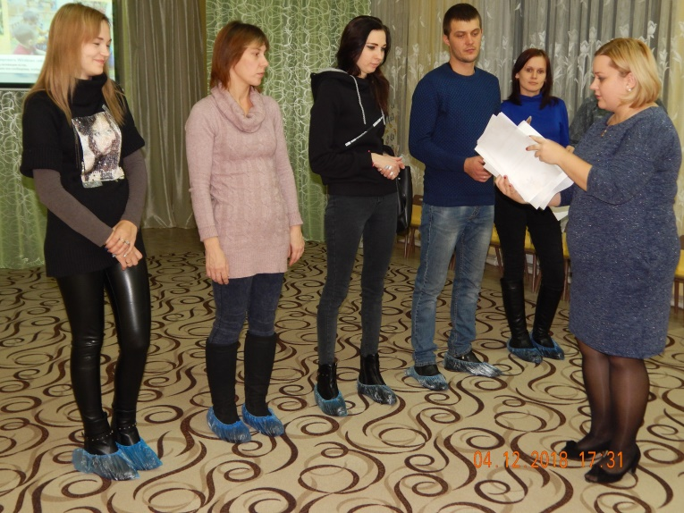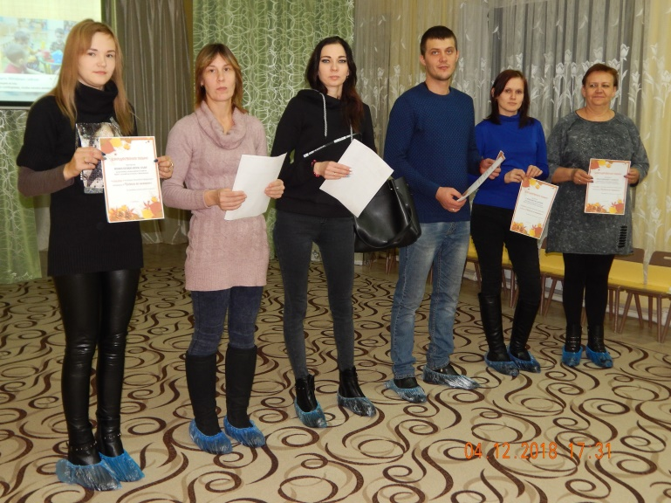
9. Конкурс поделок «Парад снеговиков».
В декабре месяце у нас будет проходить конкурс поделок «Парад снеговиков». Мы предлагаем вам поучаствовать в конкурсе, дополнительную информацию мы разместим в раздевальной комнате.

7. Принятие решения.
Воспитатель: Сейчас мы ознакомим Вас с решением родительского собрания.
Решение родительского собрания.
- Учитывая важную роль родителей в развитии познавательной активности детей, направить усилия на решение следующей задачи: каждой семье организовать вечера для игр с детьми на развитие познавательной активности.
- Принимать активное участие в жизни детского сада и дальше, интересоваться успехами своих детей.
- Приобрести светоотражающие элементы и нести ответственность за своих детей.
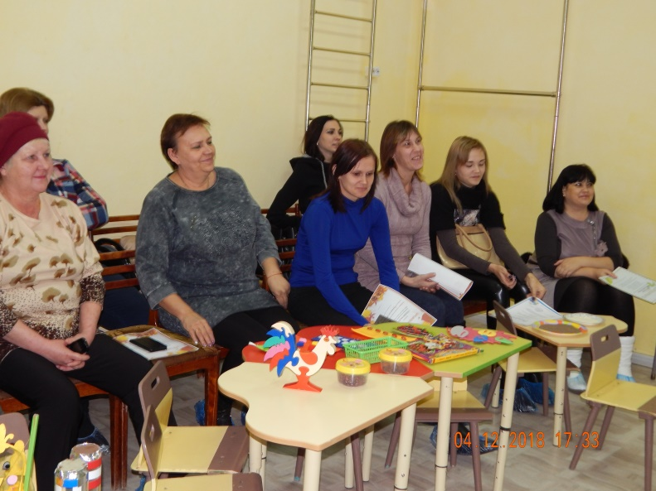
Воспитатель: Итак, наша встреча подошла к концу. Благодарим вас за активное участие и творческую работу! Всем большое спасибо! До свидания.

